Spaghetti alla carbonara
Preparazione: 5 Minuti Cottura: 10 Minuti Esecuzione: Facile
Ingredienti per 2 persone
100 gr. guanciale
180 gr di Spaghetti
2 tuorli d'uovo,
pecorino romano,
100 ml panna da cucinare
olio extra vergine d'oliva,
sale, pepe,
Come fare gli Spaghetti alla carbonara
- In una padella con un filo d’olio fate saltare appena il guanciale,
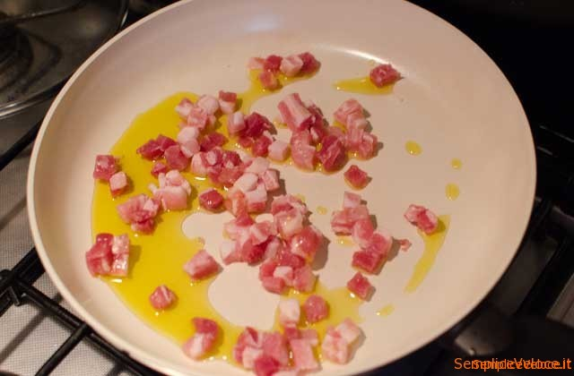
- Sbattete l’uovo con pepe, panna da cucinare e pecorino romano

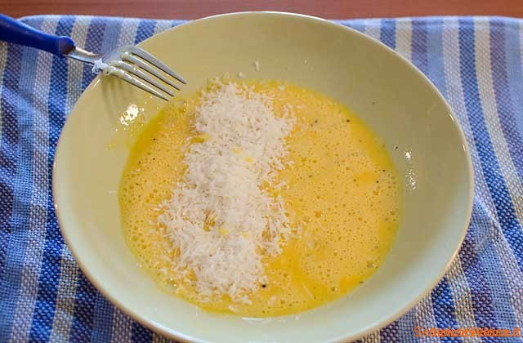

- Nel frattempo fate cuocere la pasta, scolatela un minuto prima del tempo di cottura indicato sulla confezione, versate gli spaghetti nella padella con il guanciale,
- Mettete tutto in una ciotola di vetro e versare l’uovo all’interno della ciotola, girando…
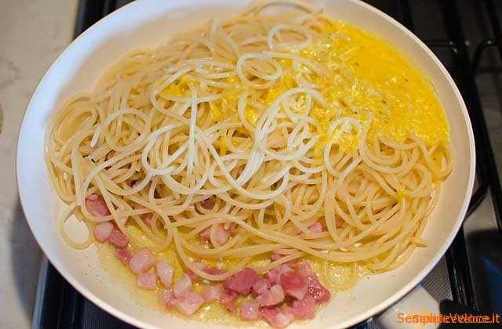
- Girate e fate cuocere per qualche secondo. Impiattare e mettere un altro po’ di pecorino romano e un po’ di pepe e … BUON APPETITO!!!

